Дистанционное обучение по дополнительной
общеобразовательной программе «Радуга»
Группа 1,2,3,4 (возраст 8-9 лет) ПФДО

Занятие по ИЗО на тему:

«Перспектива в рисовании. Прямоугольные предметы»
Цель занятия: Самостоятельное выполнение зарисовок предметов прямоугольной формы.
Задачи:
1. Упражнять навыки поэтапного ведения работы над рисунком.
2. Закреплять знания о композиции в рисунке.
3. Знакомить с правилами передачи перспективы.
Оборудование для учащихся:
- бумага (А4) ,
- карандаш
- ластик.
Перед выполнением работы, необходимо самостоятельно составить композицию их прямоугольных предметов.

Если посмотреть на параллельные стороны уходящей вдаль прямой дороги, то кажется, что они сходятся. Такое явление происходит со всеми прямыми параллельными линиями, и называется оно перспективой.
Когда вы смотрите вперед, уровень ваших глаз определяет место воображаемой линии, которая называется лучом зрения, как, например, горизонтальная линия, проходящая через середину второго рисунка.
Каждая прямая линия каким-либо образом соотносится с лучом зрения. Горизонтальные линии этих коробок параллельны ему, в то время как вертикальные проходят но отношению к нему под прямым углом.
Что касается диагональных линий, то все они сходятся на уровне глаз: линии, находящиеся выше этого уровня, направляются вниз, а находящиеся ниже — вверх.
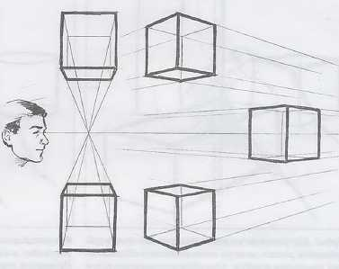рис. 1
Рисование прямоугольных предметов.
Чтобы попробовать на практике применить в рисунке законы перспективы, нарисуйте карандашом несколько книг, лежащих на столе. Сядьте так, чтобы отделенный край стола находился приблизительно на уровне ваших глаз. (Помните, что луч зрения поднимается выше, если вы встаете, и опускается ниже, когда садитесь.)
Вертикальные линии стоящих книг находятся под прямым углом к вашему лучу зрения. Верхняя часть этих книг расположена над уровнем ваших глаз, поэтому их края наклоняются вниз. Три книги, что лежат на столе, находятся ниже уровня ваших глаз, поэтому их скошенные края сходятся вверху.
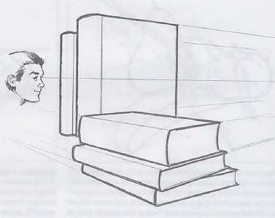рис. 2

